# 一 表关系

## 0 前言

假如有一个包含产品目录的表，其中每类物品占一行。每种物品都具有 产品描述，价格，供应商信息。

现在，假如有由同一个供应商生产的多种物品，那么在何处存储供应商的信息（供应商名，地址，电话）？

可以创建两个表：一个表只存储供应商信息，一个表存储商品信息。

因为同一供应商生产的每个产品的供应商信息都是相同的，如果在产品表里重复描述，浪费时间和存储空间，且如果供应商信息改变，那么对应要修改很多处。

解决关联关系的方案：在产品表中，每个产品额外存储对应供应商的ID，这个存储我们称之为外键。

select vendor_name,product_name,product_price

from vendors,products

where vendors.vendor_id = products.product_id

order by vendor_name,product_name;

如果上述案例没有书写 where，那么就会将所有的能够对应的数据全部展示出来，会造成大量的数据重复，这种没有联结关系的查询结果我们称之为： 笛卡尔积。检索出的数目将是第一个表中的行数乘以第二个表中的行数。

新的写法：推荐使用

select vendor_name,product_name,product_price

from vendors inner join products

on vendors.vendor_id = products.product_id;

联结语句也支持多张表的联结，但是联结越多，性能越低，假如还有一张订单表：

select vendor_name,product_name,product_price ，quantity

from orders,vendors,products

where vendors.vendor_id = products.product_id

and orders.product_id = products.product_id

and order_num = 2000;

假如发现某物品(id)存在问题，那么想直达生产该物品的供应商生产的其他物品是否也存在问题：

select product_id,product_name

from products

where vendor_id = (

select vendor_id from products where product_id = ‘3’

);

上述使用了子查询，我们还可使用联结查询来实现：

select p1.product_id,p1.product_name

form products as p1,products as p2

where p1.vendor_id = p2.vendor_id

and p2.product_id = ‘3’;

这种查询中需要的两个表实际上是相同的表，使用表别名才能让mysql正确识别。

小提示：通配符也可以在上述案例中使用，比如 p1.*

## 1 关系

创建成绩表scores，字段有：id 学生 科目 成绩

思考：学生列应该存什么信息呢？

回答：学生列的数据不是在这里新建的，而应该从学生表引用过来。

关系也是一条数据，根据范式要求应该存储学生的编号，而不是学生的姓名等其它信息

同理，科目表也是关系列，引用科目表中的数据。

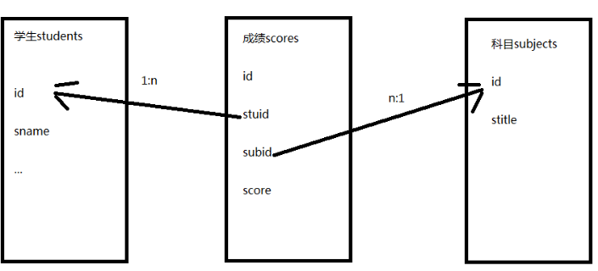

所以，关系应该是一个字段，创建表的语句如下

create table scores(

id int primary key auto_increment,

stuid int,

subid int,

score decimal(5,2)

);

decimal是数据的精准度控制，表示：最多存储6位，小数位2位

如果是一对一的关系：关系字段存在两张表中哪一张都可以；

如果是一对多的关系：关系字段存在‘多’的那张表中；

如果是多对多的关系：新建一张表存储关系。

## 2 外键

虽然我们创建了 stuid subid这样的字段，但是在录入数据的时候，如果录入了 students表没有的id，仍然不会报错，会直接录入。如何保证关系列数据的有效性呢？

录入的stuid必须是students表中的id列存在的数据，可以通过外键约束进行数据的有效性验证。

为stuid添加外键约束

alter table scores add constraint stu_sco foreign key(stuid) references students(id);

此时插入或者修改数据时，如果stuid的值在students表中不存在则会报错。

在创建表时可以直接创建约束

create table scores(

id int primary key auto_increment,

stuid int,

subid int,

score decimal(5,2),

foreign key(stuid) references students(id),

foreign key(subid) references subjects(id)

);

注意：主键 外键属性的一致性！！！！！

## 3 外键的级联操作

在删除students表的数据时，如果这个id值在scores中已经存在，则会抛异常。

可以创建表时指定级联操作，也可以在创建表后再修改外键的级联操作

alter table scores add constraint stu_sco foreign key(stuid) references students(id) on delete cascade;

级联操作的类型包括（即删除的4种方案）：

restrict（内置）：默认值，抛异常

cascade（级联）：如果主表的记录删掉，则从表中相关联的记录都将被删除

set null：将外键设置为空

no action：什么都不做

推荐：当表的数据会被别的表引用时，可以使用逻辑删除。

## 4 连接查询

怎么将3个表放到一起查询，并将结果显示在同一个结果集中呢？

问题：查询每个学生每个科目的分数

分析：学生姓名来源于students表，科目名称来源于subjects，分数来源于scores表，

直接使用 select * from scores 得到的结果集如下：

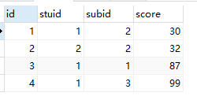

根本无法查看是哪个学生哪个科目的成绩是多少，这时候需要使用连接查询。

则上面问题的答案是：（下列两种写法均可）

SELECT students.name,subjects.title,scores.score

FROM scores

INNER JOIN students ON scores.stuid=students.id

INNER JOIN subjects ON scores.subid=subjects.id

查询结果如下：

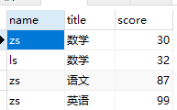

结论：当需要对有关系的多张表进行查询时，需要使用连接join，inner join 前后表谁先写都可以。

如下所示：

SELECT students.name,subjects.title,scores.score

FROM students

INNER JOIN scores ON scores.stuid=students.id

INNER JOIN subjects ON scores.subid=subjects.id

连接查询分类如下：

内连接（表A inner join 表B）：表A与表B匹配的行会出现在结果中。

比如有一个学生没有参加考试，那么scores表中就没有他的成绩记录，查询结果是无法查到的。

左连接（表A left join 表B）：表A与表B匹配的行会出现在结果中，外加表A中独有的数据，未对应的数据使用null填充

右连接（表A right join 表B）：表A与表B匹配的行会出现在结果中，外加表B中独有的数据，未对应的数据使用null填充

在查询或条件中推荐使用“表名.列名”的语法

如果多个表中列名不重复可以省略“表名.”部分

如果表名太长，可以在表名后使用' as 简写名'或' 简写名'，为表起个临时的简写名称

示例:

查询学生的姓名、平均分

select students.sname,avg(scores.score)

from scores

inner join students on scores.stuid=students.id

group by students.sname;

查询男生的姓名、总分

select students.sname,avg(scores.score)

from scores

inner join students on scores.stuid=students.id

where students.gender=1

group by students.sname;

查询科目的名称、平均分

select subjects.stitle,avg(scores.score)

from scores

inner join subjects on scores.subid=subjects.id

group by subjects.stitle;

查询未删除科目的名称、最高分、平均分

select subjects.stitle,avg(scores.score),max(scores.score)

from scores

inner join subjects on scores.subid=subjects.id

where subjects.isdelete=0

group by subjects.stitle;

## 5 自关联

### 5.0 问题

设计省信息的表结构provinces：id ptitle

设计市信息的表结构citys：id ctitle proid

citys表的proid表示城市所属的省，对应着provinces表的id值

问题：能不能将两个表合成一张表呢？

思考：观察两张表发现，citys表比provinces表多一个列proid，其它列的类型都是一样的

意义：存储的都是地区信息，而且每种信息的数据量有限，没必要增加一个新表，或者将来还要存储区、乡镇信息，都增加新表的开销太大

答案：定义表areas，结构如下

id

atitle

pid

因为省没有所属的省份，所以可以填写为null

城市所属的省份pid，填写省所对应的编号id

这就是自关联，表中的某一列，关联了这个表中的另外一列，但是它们的业务逻辑含义是不一样的，城市信息的pid引用的是省信息的id

在这个表中，结构不变，可以添加区县、乡镇街道、村社区等信息

创建areas表的语句如下：

create table areas(

id int primary key,

atitle varchar(20),

pid int,

foreign key(pid) references areas(id)

);

### 5.1从sql文件中导入数据

source areas.sql;

### 5.2 案例

查询一共有多少个省

查询省的名称为“山西省”的所有城市

select city.* from areas as city

inner join areas as province on city.pid=province.id

where province.atitle='山西省';

查询市的名称为“广州市”的所有区县

select dis.*,dis2.* from areas as dis

inner join areas as city on city.id=dis.pid

left join areas as dis2 on dis.id=dis2.pid

where city.atitle='广州市';

## 6 子查询

查询支持嵌套使用

查询各学生的语文、数学、英语的成绩

select sname,

(select sco.score from scores sco inner join subjects sub on sco.subid=sub.id where sub.stitle='语文' and stuid=stu.id) as 语文,

(select sco.score from scores sco inner join subjects sub on sco.subid=sub.id where sub.stitle='数学' and stuid=stu.id) as 数学,

(select sco.score from scores sco inner join subjects sub on sco.subid=sub.id where sub.stitle='英语' and stuid=stu.id) as 英语

from students stu;